**Игра – как средство формирования доброжелательных отношений детей со сверстниками и взрослыми**

Именно взрослый должен определить чему, где и как научить ребенка, чтобы его адаптация к человеческому миру состоялась и прошла безболезненно. Поэтому благоприятной основой является эмоциональная атмосфера, которая создается при помощи совместных игр.

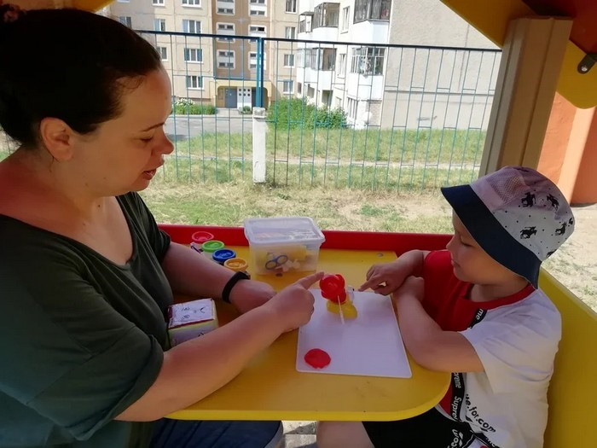

Одним из показателей успешного развития детей  дошкольного возраста является умение взаимодействовать со сверстниками и взрослыми. Общительность, умение контактировать с окружающими людьми необходимая составляющая самореализации человека, его успешности в различных видах деятельности, расположенности и любви к нему окружающих людей.  Формирование этой способности важное условие психологического развития ребенка.

Социально-коммуникативное развитие детей по-настоящему может осуществляться лишь в контакте со сверстниками и  взрослыми.   Особое значение для развития личности ребенка имеет установление теплых, ласковых отношений с воспитателем и эмоционально-психологический климат той группы, в которой находится ребенок.  Если ребёнка понимают и принимают, он легче преодолевает свои внутренние конфликты и становится способным к личностному росту.

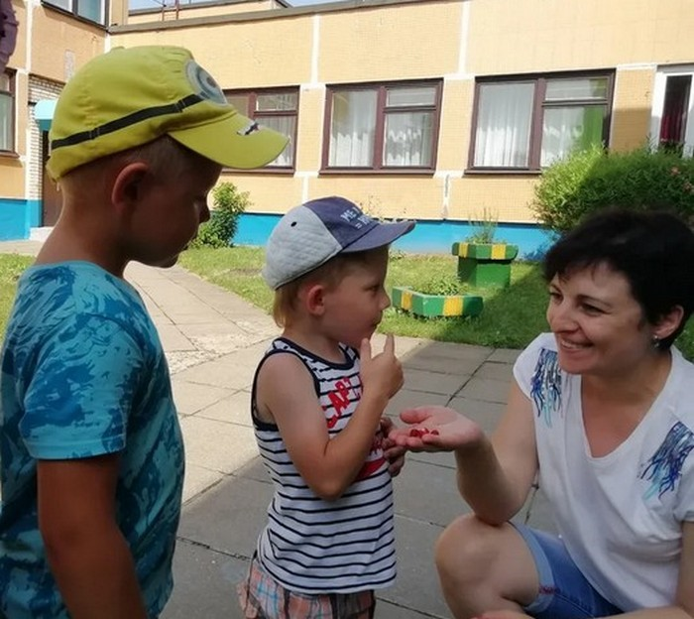

Очень часто дети не умеют общаться друг с другом, испытывают трудности в усвоении нравственных норм,  проявляют безразличие к проблемам сверстников, нежелание уступить или договориться. Общение, и только живое человеческое общение обогащает жизнь детей, формирует коммуникативные умения и взаимоотношения.

Дошкольный возраст - первоначальный этап усвоения общественного опыта. В этом возрасте, игра - наиболее доступный ребенку вид деятельности, своеобразный способ переработки полученных впечатлений, соответствует наглядно-образному характеру его мышления, эмоциональности, активности.

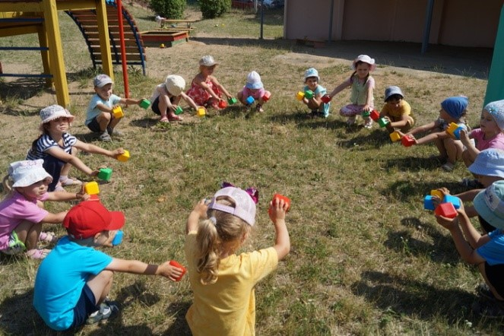

К игре детей побуждает стремление знакомиться с окружающим миром, активно действовать в общении со сверстниками, участвовать в жизни взрослых, осуществлять свои мечты. В игре все стороны личности ребенка формируются в единстве и взаимодействии. В игре проявляются и  
развиваются все психологические свойства и процессы, формируются качества личности.

Игра - самостоятельная деятельность, в которой дети вступают в общение со сверстниками. Их объединяют общая цель, совместные усилия к ее достижению, общие переживания.

Дети играют потому, что это доставляет им удовольствие. Ни в какой другой деятельности нет таких строгих правил, такой обусловленности поведения, как в игре. Вот почему игра дисциплинирует детей, приучает их подчинять свои действия, чувства и мысли поставленной цели. В игровой деятельности формируются многие положительные качества ребенка, интерес и готовность к предстоящему обучению, развиваются познавательные способности, шире становятся навыки и умения общения со сверстниками.

Считается, что **сюжетно-ролевая игра** является наиболее эффективным средством для развития коммуникативных способностей детей  дошкольного возраста. В сюжетно-ролевой игре эффективно воспитывается умение жить и действовать сообща, оказывать помощь друг другу, развивается чувство коллективизма, ответственности за свои действия. Дети учатся играть не рядом с другими детьми, а вместе с ними, формируется умение слушать собеседника, решать конфликтные ситуации. Организация сюжетно-ролевой игры уже подразумевает вступление детей в контакт, в общение, как со сверстниками, так и с взрослым, и чем чаще организуется игра, тем больше возникает желание поиграть еще и еще. Организуя сюжетно-ролевую игру, педагог вовлекает детей в прямое общение.

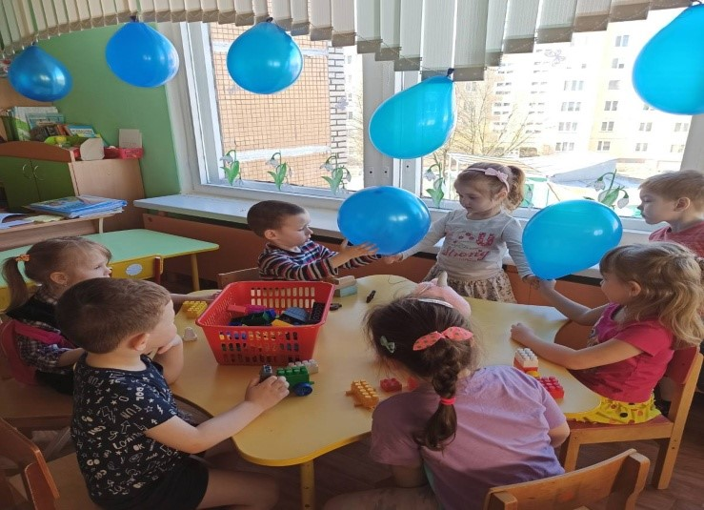

Одной из форм игры, распространенной в дошкольном возрасте являются **игры с правилами.** Отношения в этих играх определяются уже не ролями, а правилами и нормами. Именно в них развивается способность детей принимать правила и нормы и подчиняться им. Игры с правилами обязательно предполагают партнера, и воспитатель, создавая специальные условия, может повернуть внимание ребенка на играющих с ним сверстников, развивая их отношения.  Игры с правилами предполагают также специфические формы общения – отношения на равных внутри одной команды. Это дает возможность выйти  за рамки ролевых отношений к отношениям личностным, развивает у детей чувство сплоченности. Это особенно важно в связи с тем, что возникающие внутри игр с правилами отношения начинают переноситься  ими в дальнейшую реальную жизнь.

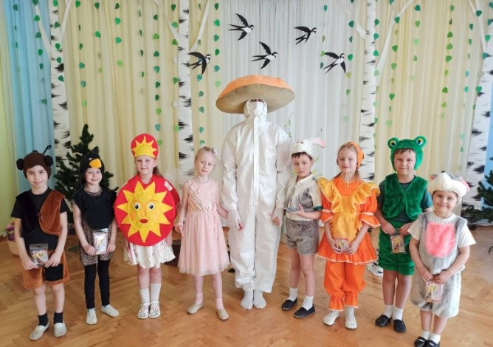

Также можно использовать **театрализованную игру** (обыгрывание сценок). Театрализованная игра также является средством развития общения детей дошкольного возраста. Участвуя в театрализованной игровой деятельности, дети познают мир, учатся связно рассказывать, чувствовать, передают интонацию, активно пользуются движениями, мимикой и жестами. После просмотра сценки, с ребятами проводится беседа, ребята отвечают на вопросы, обсуждают поступки героев, нравственные стороны увиденного, анализируют ситуацию.

 В настоящее время активно изучается, разрабатывается и используется такая форма воспитания, как **досуг** (развлечения, праздники, викторины). Тематика игр и викторин разнообразна. Занимательные задания во время праздника или развлечения дети могут выполнять парами, по командам, проявляя сотрудничество, сплочённость, умение договариваться, слушать товарища.

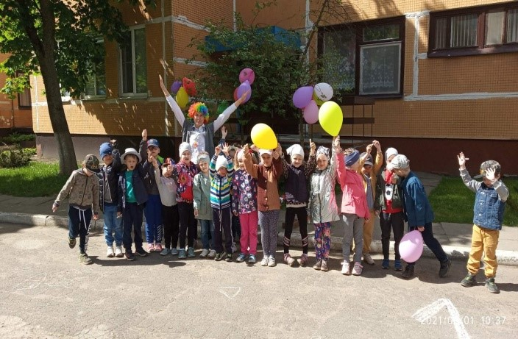

Важно помнить о том, что в период дошкольного возраста взрослый является для ребенка непререкаемым авторитетом. На многие предметы и явления окружающей жизни дети смотрят глазами взрослых, перенимая их взгляды и оценки. Все, что взрослый оценивает отрицательно, - дети считают плохим, то, что положительно - хорошим.

**Именно взрослый должен определить чему, где и как научить ребенка, чтобы его адаптация к человеческому миру состоялась и прошла безболезненно. Поэтому благоприятной основой является эмоциональная атмосфера, которая создается при помощи совместных игр.**

Умение сочувствовать, сопереживать, радоваться, не завидовать, делать добро, прощать – закладывается основами в дошкольном возрасте. Для этого развитие воли, эмоций, интеллекта нужно развивать в атмосфере оптимистического мироощущения и правильного воспитания. Жизнь детей должна быть наполнена оптимизмом, радостью и счастливыми минутами, поэтому так важно создать положительные и доброжелательные отношения между детьми и взрослыми.